ЛР8
В этой ЛР мы разносим разные VLAN по одному физическому интерфейсу, используя sub-interfaces (подынтерфейсы) на роутерах.
Строим схему, далее настраиваем все в соответствии с логической схемой. По сути, предыдущая лаба. Просто виртуальные подсети будут на разных роутерах, их будет несколько.
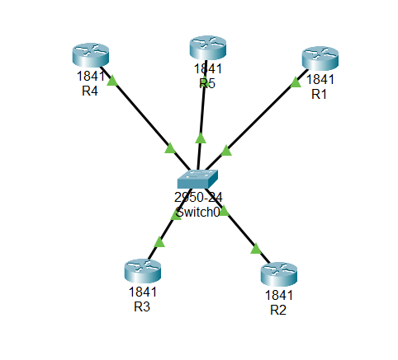
R1 ↔ R2 общаются через VLAN11
R2 ↔ R4 через VLAN12
R2 ↔ R3 через VLAN13
R3 ↔ R4 через VLAN15
R4 ↔ R5 через VLAN14

VLAN11 — R1 ↔ R2
Сеть: 10.0.11.0/30
- R1: 10.0.11.1
- R2: 10.0.11.2
VLAN12 — R2 ↔ R4
Сеть: 10.0.12.0/30
- R2: 10.0.12.1
- R4: 10.0.12.2
VLAN13 — R2 ↔ R3
Сеть: 10.0.13.0/30
- R2: 10.0.13.1
- R3: 10.0.13.2
VLAN15 — R3 ↔ R4
Сеть: 10.0.15.0/30
- R3: 10.0.15.1
- R4: 10.0.15.2
VLAN14 — R4 ↔ R5
Сеть: 10.0.14.0/30
- R4: 10.0.14.1
- R5: 10.0.14.2

Приступим
- На коммутаторе поднимем виртуальные подсети
enable
conf t

vlan 11
vlan 12
vlan 13
vlan 14
vlan 15
exit
Проверка
show interfaces trunk
- Поднимаем транк порты на коммутаторе
conf t

interface fa0/1
switchport mode trunk
switchport trunk allowed vlan 11
switchport nonegotiate
exit

interface fa0/2
switchport mode trunk
switchport trunk allowed vlan 11,12,13
switchport nonegotiate
exit

interface fa0/3
switchport mode trunk
switchport trunk allowed vlan 13,15
switchport nonegotiate
exit

interface fa0/4
switchport mode trunk
switchport trunk allowed vlan 12,14,15
switchport nonegotiate
exit

interface fa0/5
switchport mode trunk
switchport trunk allowed vlan 14
switchport nonegotiate
exit
- R1
enable
conf t

interface fa0/0.11
encapsulation dot1Q 11
ip address 10.11.0.1 255.255.255.252
exit

show ip interface brief
ping 10.11.0.2

- R2
conf t

interface fa0/0.11
encapsulation dot1Q 11
ip address 10.11.0.2 255.255.255.252

interface fa0/0.12
encapsulation dot1Q 12
ip address 10.12.0.1 255.255.255.252

interface fa0/0.13
encapsulation dot1Q 13
ip address 10.13.0.1 255.255.255.252
exit

ping 10.11.0.1
ping 10.12.0.2
ping 10.13.0.2
- R3
conf t

interface fa0/0.13
encapsulation dot1Q 13
ip address 10.13.0.2 255.255.255.252

interface fa0/0.15
encapsulation dot1Q 15
ip address 10.15.0.1 255.255.255.252
exit
ping 10.13.0.1
ping 10.15.0.2

- R4
conf t

interface fa0/0.12
encapsulation dot1Q 12
ip address 10.12.0.2 255.255.255.252

interface fa0/0.15
encapsulation dot1Q 15
ip address 10.15.0.2 255.255.255.252

interface fa0/0.14
encapsulation dot1Q 14
ip address 10.14.0.1 255.255.255.252
exit

ping 10.12.0.1
ping 10.15.0.1
ping 10.14.0.2

- R5
conf t

interface fa0/0
encapsulation dot1Q 14
ip address 10.14.0.2 255.255.255.252
exit

ping 10.14.0.1

